OpenRail2021收费插件注册激活教程
- 注册账号
打开游戏，如果原来没有购买过收费插件的玩家，需先注册一个账号，账号注册在游戏右下角按钮
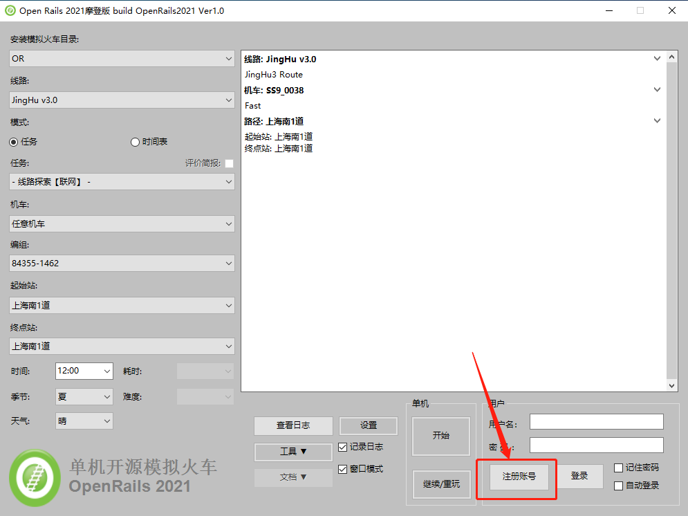
打开注册账号页面，请输入相关信息，同时粘贴发货时附带的账号注册码，以便注册。同时注册账号时请输入本人QQ号，方便忘记密码时修改密码。
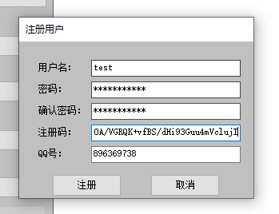
注册完成后即可进行登录，可以勾选记住密码和自动登录，方便游玩游戏。
- 激活插件
登录账号，查看账号状态是否正常登录
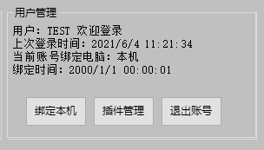
选择插件管理，粘贴发货的激活码，点击激活按钮激活
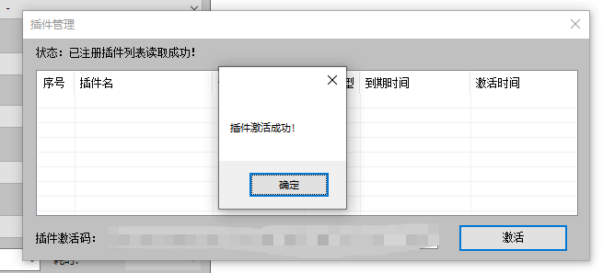
激活完成后，插件列表显示已激活插件，即可关闭插件管理页面正常进入游戏
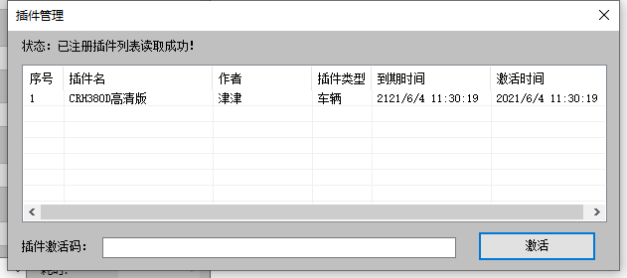
- 注意事项
- 账号绑定：账号注册时默认绑定本机，赠送一次修改绑定机会。默认情况下每30天允许修改绑定一次，点击绑定本机即可改绑。账号状态非本机无法使用加密收费插件
- 登录报错：请根据具体提示内容，进行排错。如有问题随时可联系本人。

